华南理工大学学报(自然科学版)
Journal of South China University of Technology(Natural Science Edition)
ISSN 1000-565X,CN 44-1251/T
《
华南理工大学学报(自然科学版)》网络首发论文
题目：
低空视角下改进无人机小目标检测算法
张杰，董春彤，裴玉龙，何庆龄
2025-09-10
作者：
收稿日期：
网络首发日期： 2025-11-12
引用格式： 张杰，董春彤，裴玉龙，何庆龄．低空视角下改进无人机小目标检测算法
J/OL]．华南理工大学学报(自然科学版).
https://link.cnki.net/urlid/44.1251.T.20251111.1705.009
[
网络首发：在编辑部工作流程中，稿件从录用到出版要经历录用定稿、排版定稿、整期汇编定稿等阶
段。录用定稿指内容已经确定，且通过同行评议、主编终审同意刊用的稿件。排版定稿指录用定稿按照期
刊特定版式（包括网络呈现版式）排版后的稿件，可暂不确定出版年、卷、期和页码。整期汇编定稿指出
版年、卷、期、页码均已确定的印刷或数字出版的整期汇编稿件。录用定稿网络首发稿件内容必须符合《出
版管理条例》和《期刊出版管理规定》的有关规定；学术研究成果具有创新性、科学性和先进性，符合编
辑部对刊文的录用要求，不存在学术不端行为及其他侵权行为；稿件内容应基本符合国家有关书刊编辑、
出版的技术标准，正确使用和统一规范语言文字、符号、数字、外文字母、法定计量单位及地图标注等。
为确保录用定稿网络首发的严肃性，录用定稿一经发布，不得修改论文题目、作者、机构名称和学术内容，
只可基于编辑规范进行少量文字的修改。
出版确认：纸质期刊编辑部通过与《中国学术期刊（光盘版）》电子杂志社有限公司签约，在《中国
学术期刊（网络版）》出版传播平台上创办与纸质期刊内容一致的网络版，以单篇或整期出版形式，在印刷
出版之前刊发论文的录用定稿、排版定稿、整期汇编定稿。因为《中国学术期刊（网络版）》是国家新闻出
版广电总局批准的网络连续型出版物（ISSN 2096-4188，CN 11-6037/Z），所以签约期刊的网络版上网络首
发论文视为正式出版。


网
络
首
发
时
间
：
2025-11-12 12:05:37
网
络
首
发
地
址
：
https://link.cnki.net/urlid/44.1251.T.20251111.1705.009
华 南 理 工 大 学 学 报（ 自 然 科 学 版 ）
Journal of South China University of Technology
（Natural Science Edition）
第 XX 卷 第 XX 期
XX No. XX
Vol.
XXXX 年 XX 月
XXXX
XX
doi：10. 12141/j. issn. 1000-565X. 250327
低空视角下改进无人机小目标检测算法
1
，2
2
裴玉龙^{2†}
3
张杰
董春彤
何庆龄
（
1. 宁德师范学院 信息工程学院，福建 宁德 352100；2. 东北林业大学 土木与交通学院，黑龙江 哈尔滨 150040；
3
. 兰州交通大学 交通运输学院，甘肃 兰州 730070）
摘
要：为解决低空交通场景下无人机对高精度、轻量化目标检测的需求，本文基于
Real-Time Detection Transformer（RT-DETR）算法，提出一种改进的跨尺度对齐与位置编
码 增 强 检 测 模 型（Cross-scale Alignment and Positional Encoding Enhanced， CAPE-RT-
DETR）。首先，设计了融合动态卷积核生成与门控特征选择的特征增强模块，强化关
键特征的提取与筛选；其次，将可学习位置编码与多头注意力机制相结合，构建增强
型位置感知交互模块，有效提升模型对空间结构的感知与定位精度；最后，引入金字
塔场景解析模块以整合稀疏全局上下文信息，并采用双路卷积与网格采样机制显式补
偿跨尺度特征对齐偏差，避免因上采样操作导致的错位问题，从而进一步提升检测性
能。在ALU与VisDrone2019两个数据集上的实验结果表明，CAPE-RT-DETR在参数量、
精度与模型大小等方面均优于基线算法，同时消融实验验证了三个改进模块的有效性
与协同性。本文为复杂场景下无人机实时目标检测提供一种高精度、轻量化的方法基
础与理论支持。
关键词：低空交通；目标检测；无人机；RT-DETR
中图分类号：U491
文章编号：1000-565X（XXXX）XX-0001-13
自从 《国家综合立体交通网规划纲要》 中首次
提出发展低空经济以来，低空经济在近些年来迅速
发展，并于 2024、2025 年连续两年写入政府工作
报告。低空交通既是低空经济的产业形态，也是综
合交通运输体系的重要组成部分，无人机作为低空
交通的主要载体，其应用场景逐渐趋于多元化，在
农业、物流、测绘、应急救援等领域取得了广泛应
而无人机低空场景下的目标检测与地面交通不
同，由于无人机在低空飞行，其检测到的对象诸如
行人、机动车等通常在整个画面中占比较小，并且
还有可能受到建筑物、树木等障碍物造成的遮挡。
一方面，由于无人机处于低空飞行，其检测对象
（如行人、机动车）在画面中所占像素比例较低，且
常受到建筑物、树木等障碍物遮挡，以及飞行姿态
变化导致的图像抖动与模糊，均增加了目标识别难
用
［
1
］
。然而，在有限计算资源下提升无人机实时检
测精度，以适应复杂多变的应用场景，已成为亟需
解决的问题。
度
［
2
］
。以往面向地面场景的检测方法难以直接适用
于低空环境，因此，亟需针对低空视角特征设计新
收稿日期：2025⁃09⁃10
基金项目：国家自然科学基金重点项目（51638004）；福建省自然科学基金项目（2023J011093）；中央高校基本科研业务费
专项资金项目（2572023CT21-02）。
Foundation items：
Supported by the the Key Project of National Natural Science Foundation of China（51638004），and the Natu⁃
ral Science Foundation of Fujian Province（2023J011093）
作者简介：张 杰（1995—），男，博士生，主要从事电动公交调度优化、算法优化研究。E-mail：jiezhang1208@nefu. edu. cn
1
961—），男，博士，教授，主要从事交通规划研究。E-mail：peiyulong@nefu. edu. cn
†
通信作者：裴玉龙（


2
第 XX 卷
华 南 理 工 大 学 学 报（自 然 科 学 版）
的目标检测方法，以增强无人机在不同应用场景下
的功能稳定性。早期的目标检测主要依赖两阶段方
法，需要先生成候选框，基于候选框再进行二次识
别，主要以卷积神经网络（Convolutional Neural Net⁃
work，CNN）相关的改进算法为主，如 Region-CNN
锚框生成与非极大值抑制等传统组件，实现了检测
流程的简化，但在训练收敛速度和效率方面仍存在
不足，尤其在查询选择与特征表示学习上表现受
限。在此基础上，实时检测
Transformer（Real-Time-
DETR RT DETR
，
-
）
［
1
2］
被提出，以兼顾检测精度与实
3
］
［4］
［5］
RT DETR
（
R-CNN）
［
、
Fast R-CNN 、Faster R-CNN ，该类
时性。
-
在保留端到端结构和全局建模能
方法模型参数量大，推理速度慢，难以满足日益复
杂的无人机应用需求。YOLO系列方法的出现改变
了这一局面，其无需生成候选框即可直接完成检
测 ， 因 此 被 广 泛 应 用 于 目 标 检 测 中 ， 最 初 的
YOLOv1 基于回归的方法，实现了高检测速度，
力的同时，通过轻量化网络设计、特征增强模块以
及高效注意力机制优化，提高了训练收敛速度和推
理效率，为无人机低空交通场景下的实时目标检测
RT-DETR 在跨尺度特征
提供了可行方案。然而，
［
6］
对齐和空间位置感知方面仍存在改进空间，为后续
模型优化提供了研究契机。因此，针对低空交通场
景下无人机对高精度与轻量化目标检测的双重需
RT DETR
但在检测小目标时遇到了困难。随后，大量研究在
YOLO框架基础上提出改进，以提高算法在目标检
Li 等 在
［
7
］
。例如，
［8］
测上的精度和计算的轻量化
求，本文在
-
框架的基础上开展优化研究，
YOLOv8-s 模型的特征融合结构中引入双向路径聚
合与特征金字塔机制，并结合轻量化卷积模块和改
进的损失函数，显著增强了检测精度与鲁棒性。
Wang等 提出无人机专用的YOLOv8模型，通过引
旨在保持模型轻量化的同时提升检测精度，以满足
无人机在多样化低空应用场景中的需求。
9］
1 RT DETR
ꢀ
-
算法基本原理
［
入稀疏注意力机制和高效特征处理模块，加强了多
尺度特征表达，有效改善了小目标检测和漏检问
题。然而，YOLO类方法在非极大值抑制阶段仍受
冗余边界框和超参数敏感性的影响，检测精度与轻
量化部署效果存在一定局限。随着Transformer架构
如图1所示，RT-DETR模型整体由三个主要部
分构成：主干网络（Backbone）、高效混合编码器
（
Efficient Hybrid Encoder）以及带有辅助预测头的
Transformer 解码器（Transformer Decoder）。在主干
Basic Block
［
1
0］
，研究人员开始尝试利用多头自注意力机制
网络阶段，模型通过卷积层、池化层与
模块的组合完成对输入图像的初步特征提取。随
S5 上引入基于注意
提出
建模全局关系，以突破卷积模型在长距离依赖建模
上的不足。其中，Detection Transformer（DETR）
［
1
1］
后，混合编码器在深层特征图
作为首个基于Transformer的端到端检测器，摒弃了
力的尺度内特征交互机制（Attention-Based Intra-
图1ꢀRT-DETR算法基本框架
Fig. 1ꢀBasic framework of RT-DETR algorithm
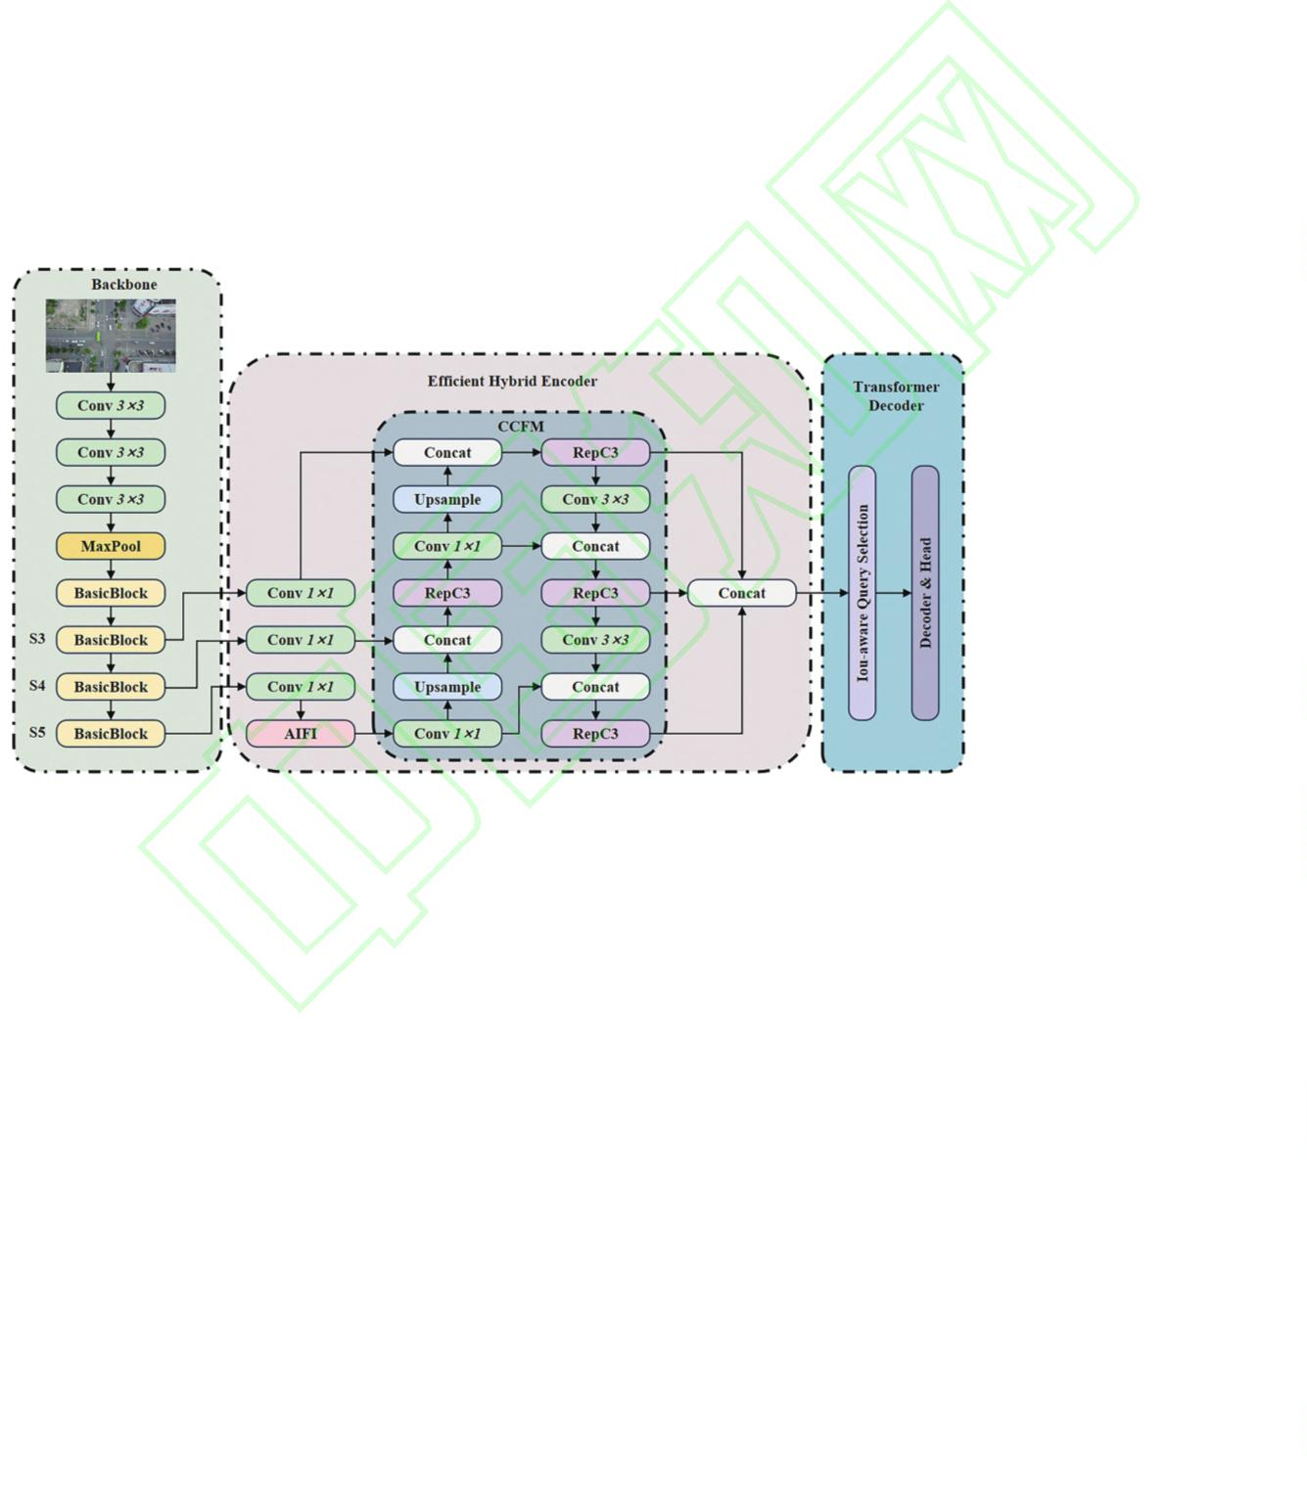

第 XX 期
张杰 等：低空视角下改进无人机小目标检测算法
3
Scale Feature Interaction，AIFI），以实现信息交互；
经处理后的多尺度特征进一步输入跨尺度特征融合
模 块（Cross-Scale Feature Fusion Module，CCFM）进
行整合。最后，编码器输出序列中的部分特征被选
作初始查询，经由解码器与辅助预测头的迭代优
化，得到最终的检测框及其置信度。
尽管 RT-DETR 在通用目标检测任务中表现良
好，但在无人机航拍场景下仍存在一定不足。首
先，由于航拍影像受拍摄距离和角度限制，目标边
缘往往模糊，主干网络在特征提取阶段缺乏针对边
缘细节的增强机制，削弱了对细粒度特征的建模能
力。其次，在复杂背景条件下，检测对象易受背景
噪声干扰，而 AIFI 模块仅作用于深层特征图 S5，
其在局部细节与全局上下文依赖建模方面能力有
限，难以有效识别关键区域。最后，航拍视角下的
目标通常尺度较小，即使CCFM模块能够一定程度
上提升特征融合的稳定性和精细度，但由于缺乏针
对小目标与低分辨率图像的优化设计，模型在小目
标高精度检测方面仍存在不足。
为适应无人机航拍场景下目标检测的实际需
求，本研究在兼顾检测精度与部署复杂度的前提
RT-DETR 模型进行针对性改进。综合比较
下，对
多版本
RT-DETR 模型的性能与计算开销，选取在
精度与复杂度之间表现相对均衡的
RT-DETR-R18
作为基准模型，基于该版本展开优化，旨在在保持
较高检测精度的同时尽量降低模型复杂性，从而提
升其在复杂航拍环境中的整体适应性与稳定性。
2 CAPE RT DETR
ꢀ
-
-
算法设计
为解决无人机低空飞行场景下小目标弱对比、
尺度跨度大、背景扰动强导致的定位偏差，并兼顾
边缘平台的实时性，本文基于
RT-DETR 框架，提
出 了 一 种 改 进 算 法
CAPE-RT-DETR（Cross-scale
Alignment and Positional Encoding-enhanced RT-DETR）
算法，整体结构见图
2
所示，主要改进分为C2ML、
AIFP、CSFC3个模块。
图2ꢀCAPE-RT-DETR算法结构
Fig. 2ꢀCAPE-RT-DETR algorithm structure
2
. 1ꢀC2ML模块
的特征差异，导致小目标召回率不足和检测精度受
现有 RT-DETR 框架在特征提取过程中依赖固
C2f模块启发，提出了一
限。为解决这一问题，受
定卷积核，难以充分适应复杂背景与不同尺度目标
种融合动态卷积核生成与门控特征选择的特征增强
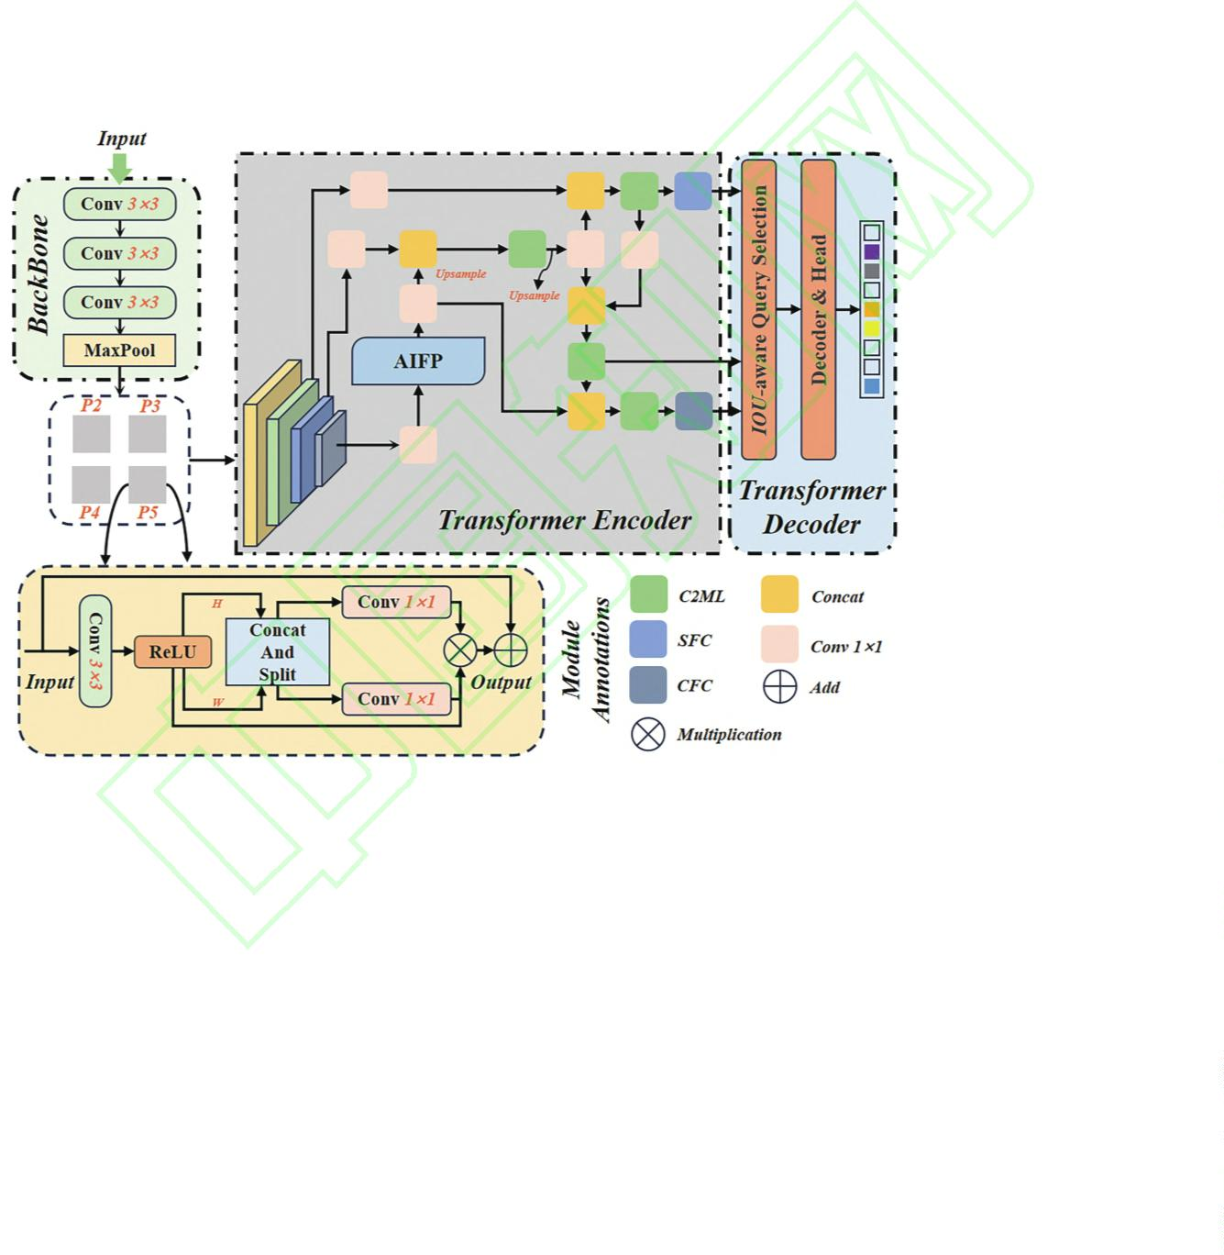

4
第 XX 卷
华 南 理 工 大 学 学 报（自 然 科 学 版）
模块C2ML（C2f with Mixed Local-context blocks）并用
于CAPE-RT-DETR的主干网络，与C2f使用标准静
态卷积不同，C2ML将其内部的Bottleneck模块替换
为门控动态卷积单元，从而实现了从静态特征提取
到动态上下文感知的转变。如图 3 所示，C2ML 的
核心架构包含三个部分。
图3ꢀC2ML模块结构
Fig. 3ꢀC2ML module structure
首先，利用 Large Kernel Predictor（LKP）模块，
通过级联多个大核深度卷积与归一化操作，动态生
成与输入特征相关的卷积核，从而突破了固定卷积
核的局限性。该方法使每个空间位置（h，w）都能自
适应地产生专属的 3 × 3 卷积核 K（h，w），相较于
CondConv、DyConv 等动态卷积方法，LKP 显著增
强了对不同尺度目标的特征表达能力，同时降低了
参数量和计算复杂度。对LKP模块，有公式如下：
K = GroupNorm(Conv1 × (φ(DWConv7 × 7(X) ) ) )
（identity）、动态卷积分支（convolutional branch）；
SKA（c）为分支c的动态卷积处理结果；［i；SKA（c）］
为特征拼接操作。
⊙
为逐元素相乘，实现门控信号
与拼接特征的按元素加权。FC 为全连接层，用于
2
特征映射。γ为DropPath正则化系数，用于控制残
差强度。
最后，提出硬件加速的三维位置感知卷积，解
决算法在动态卷积的计算瓶颈，对空间位置 O（h，
w），有如下公式：
∑
2
∑
2
（
1）
O(h，w) =
K (h，w，kh，kw)
式中：X 为输入特征图；DWConv 为 7 × 7 大核深
kh = 0 kw = 0
⊗(
h
+
kh
- 1
，
w
+
kw
- 1)
（ ）
3
7
×7
度可分离卷积，用于扩大感受野；Conv1 × 1为逐点
卷积，用于通道压缩与映射；φ 为非线性激活函
数；GroupNorm 为组归一化操作，用于提升训练稳
定性。K为与输入特征相关的动态卷积核集合。
其次，引入门控特征选择机制以降低特征冗
余。该机制将归一化后的通道划分为 g、i、c 三部
分：g作为门控信号，i保留原始特征，c执行动态
卷积分支操作。通过以下门控融合公式实现动态特
征与原始特征的融合。
式中：O（h，w）为空间位置；（h，w）处动态卷积的计
算瓶颈；K（h，w，kh，kw）为动态生成的卷积核，（h，
w）是空间位置，（kh，kw）是卷积核内元素索引（覆盖
3×3
卷积核范围）；X（h+kh
−1
，w+kw
−1
）为输入特
征图 X 在位置（h
+
kh − 1，w + kw − 1）处的特征值，
⊗
表示卷积/特征张量运算。
2
. 2ꢀAIFP模块
在无人机拍摄的视角下，场景的位置信息和几
RT-DETR 算
何结构具有明显的先验特征。然而，
Y = X + γ(FC (δ(g)☉[ i；SKA(c，K ) ]) )
（2）
2
法中使用的固定正弦 余弦位置编码基于均匀的周
期性假设，无法建模低空视角下的复杂几何变换。
而相对位置编码虽善于捕捉局部关系，但对全局透
-
式中：δ为GELU激活函数；g、i、c将通道划分为
三组，分别表示门控信号（gating）、保留原始特征
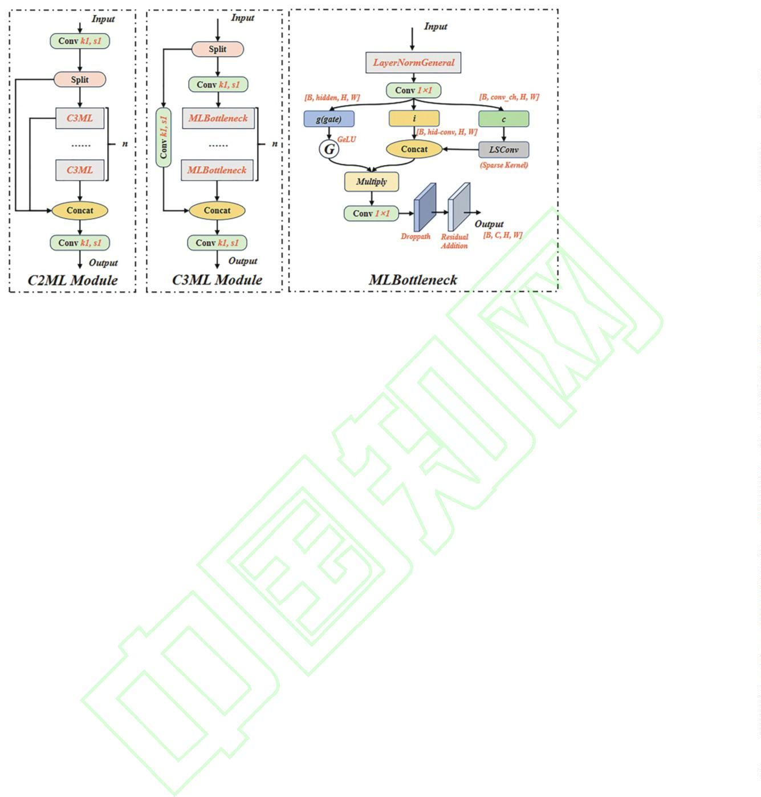

第 XX 期
张杰 等：低空视角下改进无人机小目标检测算法
5
视效应建模能力不足。旋转位置编码的优势在视觉
任务的二维空间中也未被充分验证。基于此，本节
将可学习的位置编码（Learned Positional Encoding，
LPE）与 多 头 自 注 意 力 机 制（Multi-head Self-
Attention）相结合，提出了AIFP（Augmented Interac⁃
tion with Features via Learned Positional Encoding）模
块，整体结构如图4所示。该设计不预设任何几何
模型，其核心优势在于端到端的自适应能力：将位
置编码视为一组可训练参数，让模型直接从无人机
数据中学习最优的空间位置表示。这使得 AIFP 能
够隐式地学习到如何补偿透视形变、如何关联不同
景深的相似物体等关键知识，从而在不增加注意力
模块计算复杂度的前提下，显著提升模型对低空特
异空间结构的感知能力和定位精度。
图4ꢀAIFP模块结构
Fig. 4ꢀAIFP module structure
具体而言，输入的多尺度特征如 S3，S4 等首
的权重矩阵。
注意力输出经“
Add & Norm”残差结构初步整
先通过位置编码注入空间先验信息，该编码采用可
学习的二维嵌入矩阵，以实现对不同空间位置特征
的有效区分。编码后的特征序列进入AIFI模块，其
核心为多头自注意力机制，能够全局建模特征间依
赖关系，在二维展平与位置编码注入过程中，其计
算过程如下：
合后，送入
FFN进行非线性变换：
U
=
GELU (S W + b )
(1)
（10）
1
1
S⁽²⁾
=
LN (S + Dropout(UW + b ))
(1)
（11）
2
2
_{式中：}W
∈
R
C × C_{m}
，W ∈ R
C
× C 与 b ，b 组成前馈网
1
2
m
1
2
络（
Feed-Forward Network，FFN），C 为中间维度；
m
S = FlattenHW (X) ∈ R^{B} × N × C
（4）
最终将S 还原为R^{B}
(2)
×
C
×
H
×
W
。
͂
S = S + P
（5）
2
. 3ꢀ多尺度融合优化
式中：P ∈ R
为
LPE，由嵌入表按位置索引产
B
×
N × C
在低空无人机交通监控场景中，复杂背景、小
͂
生；S、S分别为未加位置编码的原始输入特征序列
和添加输入特征序列；FlattenHW 表示按空间维展
平操作。
目标密集和视角多变等挑战对检测模型的特征对齐
能力提出了更高要求。针对原模型
Neck 部分在多
尺度特征融合与空间对齐方面的不足，本节提出一
种基于上下文池化与几何校准的特征增强机制，将
CSFC（Context- and Spatial-flow-guided
͂
Q = SW
（6）
（7）
（8）
Q
͂
K = SW
该机制命名为
K
͂
V = SW
Feature Compensation），其由两部分组成：CFC 与
SFC。通过嵌入多尺度先验与显式偏移补偿，提升
CFC
V
式中：Q、K、V 分别为查询、键、值矩阵，W ，
Q
W ，W 为对应的科学系投影权重矩阵。
特征语义一致性与空间分辨能力。其中，
K
V
O = AVW
（9）
Cross-scale Feature Context）模块通过多尺度池化
（
O
式中：O为多头注意力机制的输出；W 输出投影层
（Pyramid Scene Parsing，PSP）汇聚稀疏全局上下
O
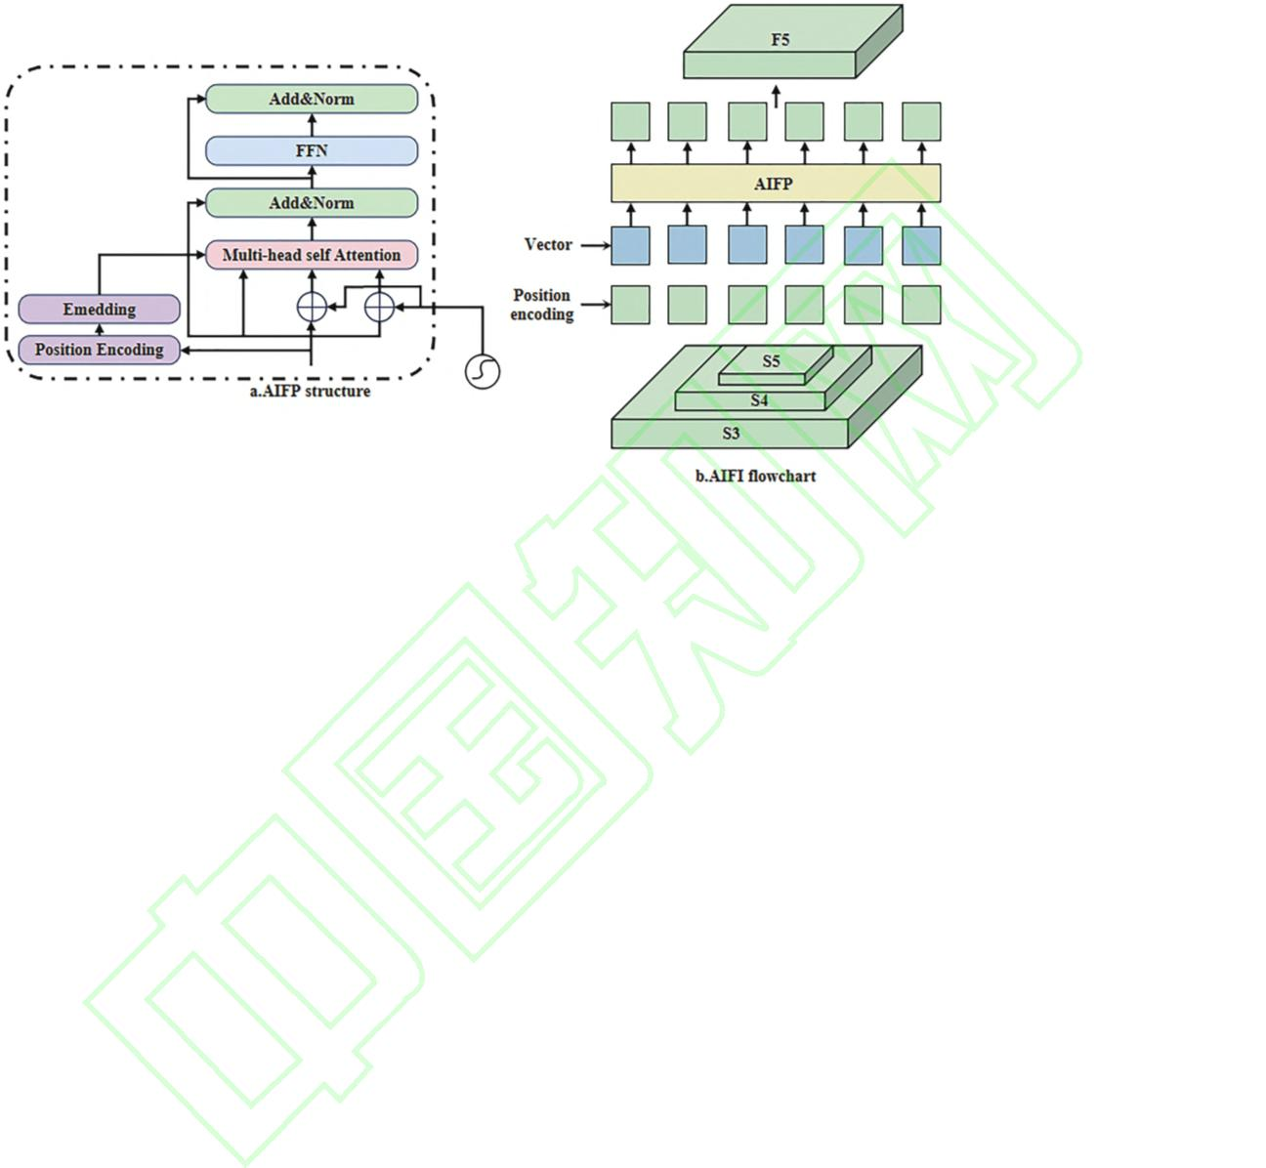

6
第 XX 卷
华 南 理 工 大 学 学 报（自 然 科 学 版）
文，以增强多尺度语义的一致性；SFC（Spatial-
flow-guided Feature Compensation，Groups = 2）模块
则采用双组卷积与网格采样相结合的方式，显式补
偿跨尺度的空间位移，从而减小因简单上采样造成
的对齐误差，并控制计算开销。CFC与SFC模块如
图5和图6所示。
图5ꢀCFC模块
Fig. 5ꢀCFC module structure
图6ꢀSFC模块结构
Fig. 6ꢀSFC module structure
CFC模块旨在利用跨尺度上下文信息增强主干
通道数。
网络输出特征，给定输入特征X ∈ R
，首先
PSP
获取结构化上下文先验 _{psp}，
B
×
C × H × W
F
进一步，采用
通过卷积进行通道压缩与特征精炼：
{ }
其维度由多尺度网格组 g 决定：
i
X = Conv
(X )
（12）
F_{psp}
∈
^{R}B × C' × S
（15）
r
3 × 3
X ∈ R^{B} × C
'
（ ）
13
×
H
×
W
r
∑ (
W
H
)
S =
g · max 1，ê
é
g ú
ù
ú
（ ）
16
C
C' =
（14）
i
ë
i
û
2
i
式中：Xr为降维并Refine后的特征；C′为降维后的
式中：{g }
i
为
PSP 的多尺度网格组；S 为稀疏采样
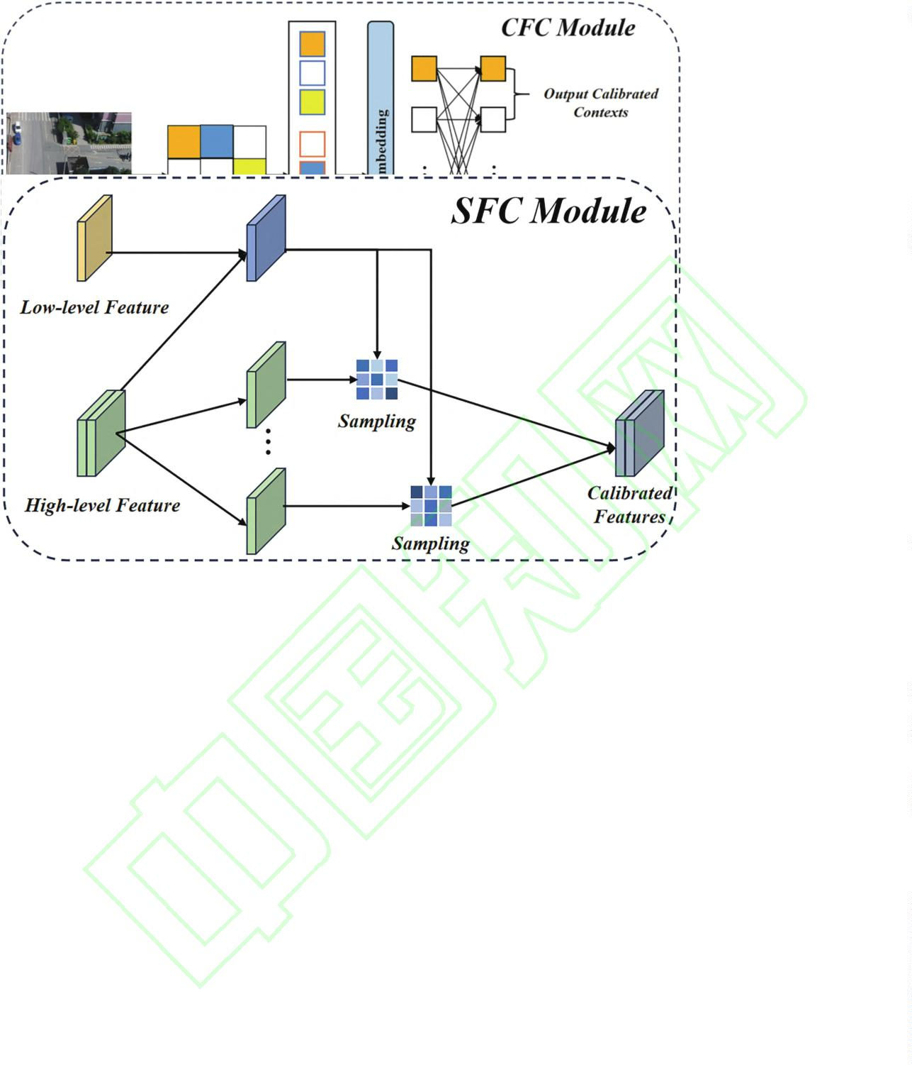

第 XX 期
张杰 等：低空视角下改进无人机小目标检测算法
7
总数。
车、卡车、小型货车、轿车、摩托车共六个类别，
其中
1
187张作为训练样本，117张作为验证样本，
通过卷积投影获取 Q、K 与 V，并计算跨尺度
5
0张作为测试样本。VisDrone2019作为无人机视觉
相似性：
Q = Conv
(X )
（17）
（18）
（19）
目标检测的代表性数据集之一被广泛应用于相关研
究。该数据集不仅提供了丰富的标注样本，同时具
有较高研究难度：目标尺度差异显著，背景环境复
杂，且部分目标存在遮挡，进一步增加了检测难
度。相比于ALU数据集，检测对象更加丰富，进一
1
1
× 1
× 1
r
K = Conv
(F )
psp
V = F
psp
跨尺度上下文信息通过注意力机制进行融合：
A = Soft max (QΤ K ) ∈ R^{B} × N × S
（20）
8
629 张
C = VA_{Τ} ∈ R^{B} × C
'
（ ）
21
×
N
式中：A为跨尺度相似性映射；C 为上下文增强后
的特征。
最终，通过局部注意力模块进一步提取空间细
节，并以残差方式增强原特征：
Y = X
+ LocalAttention
（22）
r
式中：LocalAttention(⋅)为局部注意力模块，采用轻
量卷积与tanh激活得到空间权重。
SFC模块用于实现不同尺度特征间的几何结构
对齐与自适应融合，给定浅层细节特征 F 与深层
cp
语义特征 F ，上采样至与 F 空间尺寸一致，通过
sp
cp
分组卷积预测空间偏移量：
Δ，Δ = GConv
(Concat(F ，F ))
（23）
↑
l
h
3 × 3
cp
sp
式中：GConv为分组卷积（groups = 2）
基于预测偏移对规则网格进行调整，实现几何
对齐：
Δ
G_{new}
= G
+
（24）
base
[W H ]
，
为［−1，1］归一化规则网格，［W，H］为归
^{式中：G}base
映被正确识别出的正样本所占比例， 则表示在所
P
一化，G_{new} 为对齐后的采样网格。
利用对齐后的网格对特征进行重采样，并通过
自适应权重进行融合：
有被判定为正的样本中真正为正的比例。二者具体
计算公式如下：
TP
R =
（26）
= F
·ω + F
·ω
（25）
^{F}fused
grid
sp
1
grid
cp
2
TP
+
FN
式中：F^{grid} 表示经网格采样对齐后的特征；ω =
TP
P
=
（ ）
27
k
+
1
+ tanh (⋅)为自适应融合权重。
TP
FP
式中：TP代表正确检测出的边界框数量，FP为误
检的边界框数量，FN指漏检的边界框数量。
进一步地，AP 用于综合评价查准率与查全率
之间的平衡关系，其定义为查准率—查全率曲线下
所围成的面积，可通过下式进行量化：
该模块在保持高频细节的同时实现跨尺度特征
显式对齐，有效提升多尺度目标检测性能。
3
ꢀ实验结果与分析
3
. 1ꢀ数据集与实验环境介绍
∫
1
∑
m
AP =
P = P(R)dR
（28）
（
1）数据集介绍
m
i
i = 1
本 次 实 验 在 ALU（Alver_Lab_Ulastirma）
^{13］}及
AP
值的平均，具体计
［
mAP
而
则是对所有类别
Visdrone2019 两个数据集上进行。ALU 数据集包
［
14］
算公式为：
括 1 593 张无人机低空场景下拍摄图像，覆盖无人
1
∑
N
mAP =
AP_{j}
（29）
N
机目标检测中的大多数对象，包括公交车辆、大卡
j = 1


8
第 XX 卷
华 南 理 工 大 学 学 报（自 然 科 学 版）
表
1
ꢀALU数据集的实验结果
其中 N 表示目标识别任务中的总类别数。为全面
Table 1ꢀExperimental results on ALU dataset
衡量模型性能，本文以下指标对比在不同交并比
Intersection over Union，IoU）阈值下的mAP结果：
mAP@0. 5∶
（
模型
P/%
R/% mAP@0. 5/%
0
. 95%
除检测精度外，本研究还采用模型参数量
RT-DETR
84. 2
74. 7
75. 5
47. 4
51. 2
（
Params）和十亿次浮点运算量（GFLOPs）评估模型
的规模与计算复杂度，并以每秒帧数（FPS）作为模
型推理速度的衡量标准。
CAPE-RT-DETR
88. 0
76. 1
79. 3
下，
CAPE-RT-DETR 的精确率提高了 3. 8%，召回
3
. 3ꢀ对比实验结果
率提高了 1. 4%，虚检率和漏检率均有所下降。同
为了评估改进后的 CAPE-RT-DETR 算法性能，
mAP@0. 5 和 mAP@0. 5∶0. 95 两项核心检测
时，在
首先在 ALU 数据集上将其与传统 RT-DETR 进行比
较实验。进一步地，本文在 VisDrone2019 数据集
上，将改进后的CAPE-RT-DETR与常用目标检测算
法进行比较，包括 Faster R-CNN、SSD、各版本
YOLO 算法及其改进算法，如 RDS-YOLOv5、YO⁃
LOv8n等以及各类RT-DETR算法，从而综合验证改
进算法的优越性。
精度指标上也均有所提升，验证了该方法在复杂低
空场景下提升多尺度目标感知一致性与定位精度的
能力。
在
2
VisDrone2019数据集上的实验结果如图7、8
及表 所示。图 展示了
7
CAPE RT DETR
-
-
算法的目
标检测热力图，红色区域代表模型关注度最高、激
活强度最强的部位。可以看出，在存在遮挡、高速
移动目标、小目标以及夜间暗光条件下，算法均能
够准确定位目标，并生成清晰完整的激活区域。
在ALU数据集上的实验结果如表1所示。结果
表明，在改进后的特征对齐与上下文增强机制作用
图7ꢀCAPE-RT-DETR算法识别检测目标热力图
Fig. 7ꢀCAPE-RT-DETR algorithm detection target heatmap
如图 8所示，由于篇幅限制，仅展示了 4个算
DETR的mAP@0. 5达到48. 7%，mAP@0. 5∶0. 95达
到30. 5%，均优于所对比的模型。该结果表明，本
文所采用的上下文增强与精准几何对齐机制能够有
效提升模型对无人机俯视角、小目标及遮挡目标的
感知能力。
法在不同检测高度、光照角度及夜间场景下的可视
化检测效果，图中黑框表示误检，绿框表示漏检，
红框表示对比，可以看出，CAPE-RT-DETR在多目
标、夜间、逆光及有遮挡物的场景下，识别的精度
和准确率均优于其他3种算法。
具体而言，在参数效率方面，CAPE-RT-DETR
从表 2 可以看出，在精度方面，CAPE-RT-
在保持优越检测性能的同时，仅需 14. 2 M 参数、
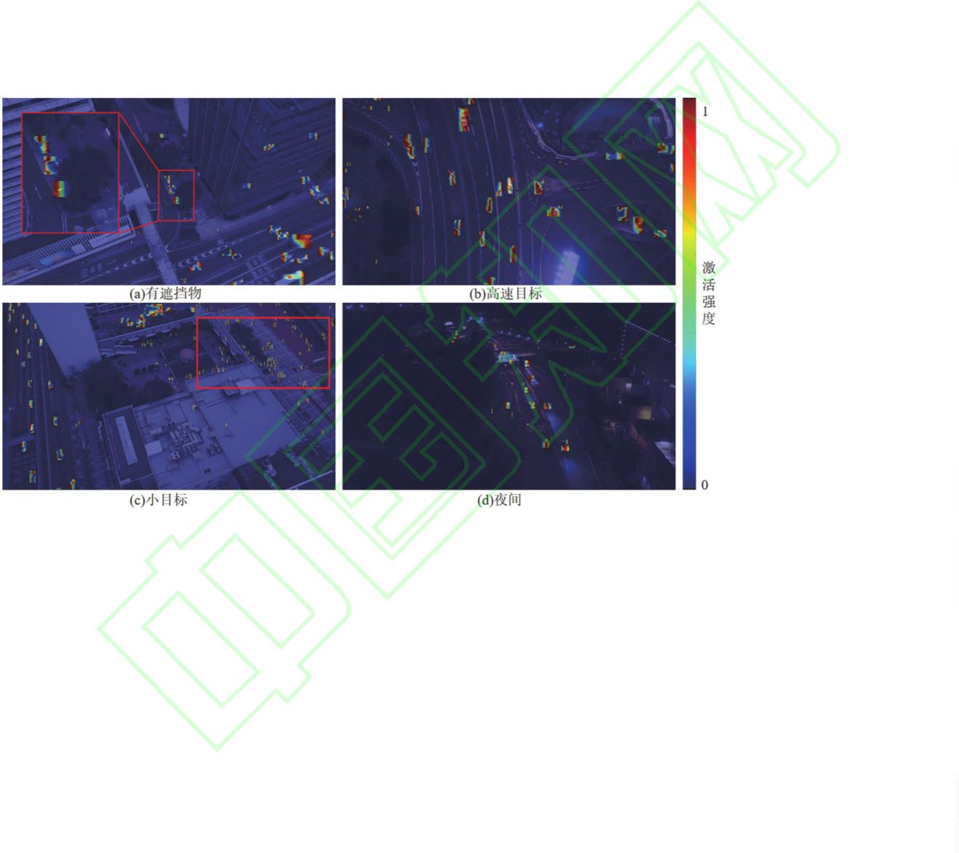

第 XX 期
张杰 等：低空视角下改进无人机小目标检测算法
9
图8ꢀ4种算法在不同环境下检测结果对比
Fig. 8ꢀComparison of detection results of four algorithms in different environments
表2ꢀVisDrone2019数据集上的实验结果
Table 2ꢀExperimental results on VisDrone2019 dataset
模型
Params/10⁶
—
GFLOPs
—
FPS（bs=1）
—
模型大小/MB
108. 2
25. 9
6. 7
mAP@0. 5/%
33. 5
24. 8
47. 3
35. 2
46. 5
29. 7
41. 5
42. 1
33. 5
38. 8
41. 3
43. 2
44. 1
34. 4
46. 1
48. 0
38. 5
44. 3
43. 6
46. 1
48. 7
mAP@0. 5∶0. 95/%
17. 3
Faster R-CNN ¹⁵
［
］
SSD ¹⁶
—
63. 9
39. 1
11. 5
86. 3
11. 5
165. 9
103. 5
7. 96
27. 8
76. 4
160. 2
250. 1
39. 7
40. 5
178. 5
187. 2
56. 2
201. 2
72. 9
70. 1
—
11. 0
［
］
RDS-YOLOv5 ¹⁷
14. 3
2. 65
25. 7
4. 31
50. 8
37. 0
3. 09
11. 5
25. 3
44. 9
67. 3
9. 77
14. 2
31. 5
41. 56
19. 7
40. 6
22. 2
14. 2
126
142
124
340
155
160
378
337
221
142
112
110
255
120
32. 5
105
28
29. 8
［
］
THP-YOLOv5n ¹⁸
5. 5
20. 7
［
］
THP-YOLOv5m ¹⁸
49. 3
8. 2
29. 3
［
］
YOLOv6n ¹⁹
17. 3
［
］
YOLOv6m ¹⁹
102. 3
43. 2
6. 1
25. 2
［
］
YOLOv7
YOLOv8n
22. 6
19. 0
YOLOv8s
21. 6
51. 3
84. 1
131. 8
26. 7
27. 1
92. 5
46. 3
41. 2
41. 2
30. 3
23. 1
22. 4
YOLOv8m
YOLOv8l
25. 1
26. 8
YOLOv8x
27. 3
YOLOv9s
23. 9
YOLOv8-SOD ²⁰
27. 0
［
］
DEIM ²¹
29. 7
［
］
DETR
26. 5
RT-DETR
26. 9
Deformable-DETR ²²
27. 3
［
］
MSM-DETR ²³
37
28. 6
［
］
CAPE-RT-DETR
52
30. 5
2
3. 1 MB 的模型大小，展现出较强的模型紧凑性。
更高的检测精度，进一步体现了其在参数利用效率
方面的优化设计。
在推理实时性上，CAPE-RT-DETR 的 FPS 为
52。虽然该数值低于经过高度并行化优化的YOLO
系列模型，但这主要源于两类模型在架构设计上的
相较于 YOLOv8m 和 MSM-DETR 等中等规模模型，
其在参数和存储需求上均具备明显优势。同时，
CAPE-RT-DETR 也 优 于 最 新 的 YOLOv8-SOD 与
DEIM 等结构，在实现更小模型体积的前提下达到
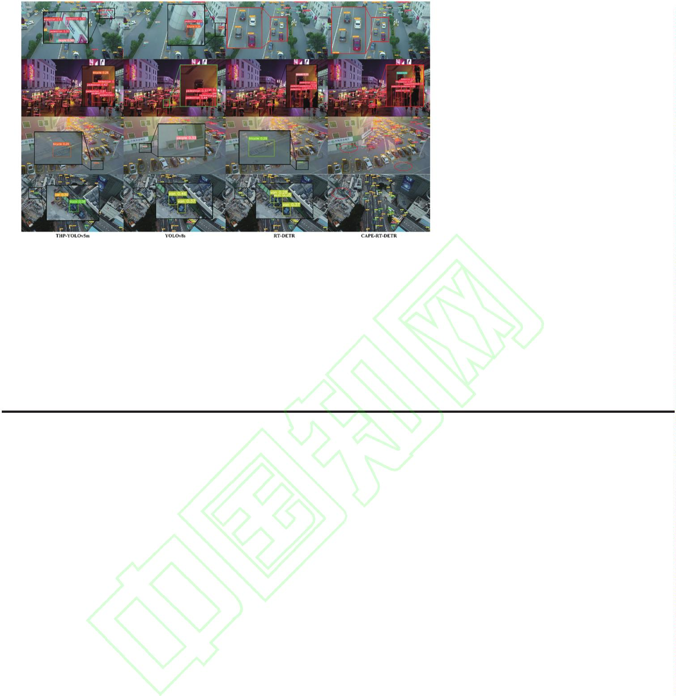

1
0
第 XX 卷
华 南 理 工 大 学 学 报（自 然 科 学 版）
本质差异。YOLO属于纯卷积结构，计算图较为规
整，能够充分发挥GPU的并行计算潜力；而DETR
系列在结构上引入了Transformer，用于捕捉全局依
赖关系，提升了特征建模能力，但同时改变了计算
流程与数据依赖方式，从而影响推理效率。与同类
Transformer检测器相比，CAPE-RT-DETR虽因引入
特征增强模块略低于原始 RT-DETR 的推理速度，
但相较于 DETR、Deformable-DETR 与 MSM-DETR
等模型仍取得了显著的实时性提升。这说明本研究
在保持DETR架构优势的同时，有效兼顾了检测精
度与推理效率，实现了Transformer检测框架下的高
效平衡。
个关键模块，虽然增加了13. 9GFLOPs 的额外计算
量与 53FPS 的推理速度下降，但换来了 mAP@0. 5
提升4. 4%与mAP@0. 5∶0. 95提升3. 6%的显著性能
增益，体现出模型在精度和效率上的权衡。此外，
模型依然能够保持52FPS的实时处理速度，完全满
足低空交通场景对目标检测系统的实时性要求，保
证了在动态监控与小目标识别任务中的稳定运行。
进一步地，表3展示了不同算法在6类小目标检
测任务下的平均精度。从结果中可见，CAPE-RT-
DETR 在行人和人群这两类别上分别达到了 35. 1%
与27. 9%的AP@0. 5，较原始RT-DETR有明显提升。
即使在样本数量少且容易遮挡的有棚三轮车类别下，
模型也同样展现出更优表现。这一结果表明，本文
提出的特征增强模块与位置感知结构有效强化了模
型对微小、被遮挡目标的特征表达与定位精度。
在计算复杂度与检测性能的平衡方面，CAPE-
RT-DETR 的总体计算量为 70. 1GFLOPs。相较于基
线模型RT-DETR，本研究通过引入C2ML与AIFP两
表3ꢀ不同算法在VisDrone2019数据集上的不同小目标检测平均精度
Table 3ꢀComparison of AP for different algorithms on various small object categories in the VisDrone2019 dataset
模型
行人
19. 9
12. 7
34. 3
23. 8
33. 7
19. 9
29. 0
28. 5
21. 9
25. 8
28. 9
30. 8
31. 4
32. 1
31. 1
34. 2
18. 5
31. 0
28. 5
33. 5
35. 1
人群
15. 8
10. 1
27. 2
18. 9
26. 8
15. 8
23. 0
22. 6
17. 4
20. 5
22. 9
24. 5
25. 0
25. 5
24. 7
27. 1
14. 7
24. 6
22. 6
26. 6
27. 9
自行车
10. 6
6. 7
三轮车
13. 7
8. 7
有棚三轮车
7. 2
摩托车
20. 4
13. 0
35. 2
24. 4
34. 6
20. 4
29. 8
29. 2
22. 4
26. 5
29. 6
31. 6
32. 2
33. 0
31. 9
35. 1
19. 0
31. 8
29. 2
34. 4
36. 0
Faster R-CNN ¹⁵
［
］
SSD ¹⁶
4. 6
［
］
RDS-YOLOv5 ¹⁷
18. 2
12. 6
17. 9
10. 6
15. 4
15. 1
11. 6
13. 7
15. 3
16. 4
16. 7
17. 1
16. 5
18. 1
9. 8
23. 6
16. 4
23. 2
13. 7
20. 0
19. 6
15. 0
17. 7
19. 9
21. 2
21. 6
22. 2
21. 4
23. 5
12. 7
21. 3
19. 6
23. 1
24. 2
12. 4
8. 6
［
］
THP-YOLOv5n ¹⁸
［
］
THP-YOLOv5m ¹⁸
12. 2
7. 2
［
］
YOLOv6n ¹⁹
［
］
YOLOv6m ¹⁹
10. 5
10. 3
7. 9
［
］
YOLOv7
YOLOv8n
YOLOv8s
9. 3
YOLOv8m
YOLOv8l
10. 5
11. 2
11. 4
11. 7
11. 3
12. 4
6. 7
YOLOv8x
YOLOv9s
YOLOv8-SOD
DEIM
DETR
RT-DETR
Deformable-DETR ²²
16. 4
15. 1
17. 8
18. 6
11. 2
10. 3
12. 1
12. 7
［
］
MSM-DETR ²³
［
］
CAPE-RT-DETR
综合来看，CAPE-RT-DETR在保持可控计算开
销和较低参数量的前提下，实现了更高精度的目标
检测，证明了所提改进算法在复杂低空交通环境中
执行视觉任务的有效性与优越性。
成的有效性，本研究在VisDrone2019数据集上进行
消融实验，实验以原始
步增加不同改进组件，表
RT-DETR 为基准模型，逐
4
显示了增加或减少每个
模块对评价指标的影响，其中
√
代表使用模块，×代
3
. 4ꢀ消融实验
表不使用模块。
为了验证 CAPE-RT-DETR 中每个改进部分组
从表 4中可以看出，实验组 1作为基准组，其


第 XX 期
张杰 等：低空视角下改进无人机小目标检测算法
1
1
表4ꢀ消融实验结果
Table 4ꢀAblation study results
实验组
C2ML
AIFP
CSFC
Params
41. 2
38. 3
34. 7
31. 9
26. 5
23. 1
mAP@0. 5/%
44. 3
mAP@0. 5∶0. 95/%
1
2
3
4
5
6
×
√
×
×
×
√
×
×
√
×
√
√
×
×
×
√
√
√
26. 9
27. 9
28. 0
27. 6
28. 4
30. 5
47. 7
45. 6
46. 0
46. 7
48. 7
mAP@0. 5与mAP@0. 5∶0. 95分别为44. 3%和26. 9%，
代表了未改进前模型的性能基准。
实验组2、3、4为单独模块的有效性分析，可
以看出：
系统改进，提出了一种适用于复杂低空交通场景的
高精度实时检测模型。主要结论如下：
（
1
）算法改进分为三个模块。提出了多尺度轻
量化颈部模块
C2ML，该模块在传统 C2f 结构基础
（
1）C2ML：单独加入C2ML模块后，参数量为
上引入动态卷积与门控机制，显著增强了对不规则
目标的特征表达能力；构建了自适应位置感知视觉
Transformer 模块 AIFP，作为原始 AIFI 模块的增强
变体，显式引入可学习位置编码，从而提升空间感
CSFC，通过对
3
8. 3 M，其 mAP@0. 5 指标大幅提升至 47. 7%，在
所有单模块实验中为最高值。这表明该模块通过多
尺度设计与轻量化结构，有效增强了特征表示能
力，显著提升检测精度，尤其是在复杂场景下的多
尺度目标检测中；
知能力；引入跨尺度特征校准模块
多尺度上下文与空间特征进行协同校准，增强模型
在恶劣天气下的关键特征保持和融合能力。
（
2）AIFP：单独加入AIFP模块后，模型参数量
Params）降低至34. 7M，mAP@0. 5与mAP@0. 5∶0. 95
（
2）通过无人机低空场景下的 ALU 数据集和
（
VisDrone2019数据集，验证了算法的有效性和优越
性。在 ALU 数据集上，改进后的 CAPE-RT-DETR
算法在精确率、召回率及检测精度方面均优于传统
RT-DETR 算法；在 VisDrone2019 数据集上，将改
进算法与当前 20 种热门目标检测算法进行对比实
验，结果表明所提出的改进算法以更少的参数量和
可控的计算开销，实现了更高精度的检测。通过消
融实验对三个改进模块进行组合测试，结果显示每
个模块间具备良好的协调性，进一步验证了算法的
有效性和优越性。
分别提高1. 3%和1. 1%。结果表明，该编码机制能
够有效增强模型对空间位置的感知能力，为后续注
意力计算提供更精准的先验信息，从而提升检测
精度；
（
3）CSFC：单独加入 CSFC 模块后，模型参数
量降至 31. 9 M，mAP@0. 5 与 mAP@0. 5∶0. 95 分别
达到46. 0%与27. 6%。该模块通过多尺度池化与注
意力机制显著增强了模型对多尺度目标的特征提取
能力，特别提升了小目标的召回率。
实验组5和6用于分析多模块组合的协同效应。
结果显示，在AIFP与CSFC模块组合下，模型参数
量相比基准组大幅降低，且低于三个单独模块组，
同时 mAP@0. 5 与 mAP@0. 5∶0. 95 并未因参数减少
而下降，分别较基准组提升2. 4%和1. 5%，表明具
有良好的兼容性与协同效应。实验组6集成所有三
个模块组成完整的CAPE-RT-DETR模型，三项指标
均达到所有实验组中的最优值，说明所提三个改进
模块能够相互协同，在提升参数和模型存储效率的
同时，实现了更高精度的检测。
本研究聚焦于无人机目标检测算法的改进，未
来工作可进一步将目标检测结果与无人机路径规划
系统深度融合，从而提升其在复杂低空场景中的自
主避障能力和飞行安全性。
参考文献：
［
1］ 裴明阳，邵康顺，李林青，等．无人机应急救援路径
规划建模方法综述与展望 ［J/OL］．华南理工大学学
报（自 然 科 学 版），［2025-08-15］．https：//link.cnki.
net/urlid/44.1251.T.20250723.0918.002.
4
ꢀ结论
PEI Ming-yang，SHAO Kang-shun，LI Lin-qing，et al．
Modeling methodologies for unmanned aerial vehicle path
planning in emergency rescue a comprehensive review
本文在 RT-DETR 目标检测算法的基础上，从
：
and prospect ［J/OL］．Journal of South China University
特征提取、位置感知与多尺度融合三个层面进行了


1
2
第 XX 卷
华 南 理 工 大 学 学 报（自 然 科 学 版）
of Technology（Natural Science Edition），［2025-08-15］．
ceedings of the European conference on computer vi⁃
sion．Cham：Springer International Publishing，2020：
213-229.
https：//link.cnki.net/urlid/44.1251.T.20250723.0918.002.
［
2］ 郑展骥，冯昌奎，赵杨洋，等．无人机航拍视角下密
集场景非机动车小目标检测方法 ［J］．交通运输系统
工程与信息，2025，25（04）：147-161.
［12］ ZHAO Y，LV W，XU S，et al．Detrs beat yolos on
real-time object detection ［C］∥ Proceedings of the
IEEE/CVF Conference on Computer Vision and Pattern
Recognition．2024：16965-16974.
ZHENG Zhan-ji，FENG Chang-kui，ZHAO Yang-yang，
et al． Non-motorized small target detection method for
dense scenes under uav aerial photography perspective
［13］ Alver_Lab_Ulastirma Dataset．Roboflow universe ［EB/
OL］．［2025-04-29］．https：//universe.roboflow.com/
new-0ikav/alver_lab_ulastirma.
［
J］．Journal of Transportation Systems Engineering and
Information Technology，2025，25（04）：147-161.
［
3］ GIRSHICK R， DONAHUE J， DARRELL T， et al．
Rich feature hierarchies for accurate object detection and
semantic segmentation ［C］∥ Proceedings of the IEEE
Conference on Computer Vision and Pattern Recognition.
［14］ DU D，ZHU P，WEN L，et al．VisDrone-DET2019：
the vision meets drone object detection in image chal⁃
lenge results ［C］∥ Proceedings of the IEEE/CVF Inter⁃
national Conference on Computer Vision Workshop．
2019：213-226.
2
014：580-587.
［
4］ GIRSHICK R． Fast r-cnn ［C］∥ Proceedings of the
［15］ SEO D M，WOO H J，KIM M S，et al．Identification
of asbestos slates in buildings based on faster region-
based convolutional neural network（Faster R-CNN）
and drone-based aerial imagery ［J］．Drones，2022，
6（8）：194.
IEEE International Conference on Computer Vision.
2
015：1440-1448.
［
5］ REN S.，HE K.，GIRSHICK R.，et al．Faster R-CNN：
towards real-time object detection with region proposal
networks ［J］． IEEE Transactions on Pattern Analysis
and Machine Intelligence，2016，39：1137-1149.
［16］ LIU W， ANGUELOV D， ERHAN D， et al． SSD：
single shot multibox detector ［C］∥ Proceedings of the
14th European Conference on Computer Vision， Am⁃
sterdam，The Netherlands，Oct 11-14，2016．Cham：
Springer International Publishing，2016：21-37.
［17］ 陈佳慧，王晓虹．改进 YOLOv5 的无人机航拍图像
密集小目标检测算法 ［J］．计算机工程与应用，
2024，60（3）：100-108.
［
6］ REDMON J，DIVVALA S，GIRSHICK R，et al．You
only look once： unified， real-time object detection
［
C］∥ Proceedings of the IEEE Conference on Computer
Vision and Pattern Recognition. 2016：779-788.
［
7］ 陈金林，吴一全，苑玉彬．无人机视角下目标检测的
YOLO 系列算法研究进展 ［J/OL］．北京航空航天大
学学报，［2025-09-05］．https：//doi.org/10.13700/j.bh.
CHEN Jia-Hui， WANG Xiao-Hong． Dense small ob⁃
ject detection algorithm based on improved YOLOv5 in
UAV aerial images ［J］． Computer Engineering and
Applications，2024，60（3）：100-108.
1
001-5965.2024.0420.
CHEN Jing-lin， WU Yi-quan， YUAN Yu-bing． Re⁃
search progress on YOLO series algorithms for target de⁃
tection from the UAV vision ［J/OL］．Journal of Beijing
University of Aeronautics and Astronautics，［2025-09-05］．
https：//doi.org/10.13700/j.bh.1001-5965.2024.0420.
［18］ ZHU X， LYU S， WANG X， et al． TPH-YOLOv5：
improved YOLOv5 based on transformer prediction head
for object detection on drone-captured scenarios ［C］∥
Proceedings of the IEEE/CVF International Conference
on Computer Vision，2021：2778-2788.
［
8］ LI Y.，FAN Q.，HUANG H.，et al．A modified YO⁃
LOv8 detection network for UAV aerial image recognition
［
J］．Drones，2023，7（5），304.
［19］ LI C， LI L， JIANG H， et al． YOLOv6： a single-
stage object detection framework for industrial applica⁃
tions ［J］．2022，arXiv：2209．02976.
［
9］ WANG G，CHEN Y，AN P，et al．UAV-YOLOv8：a
small-object-detection model based on improved YOLOv8
for uav aerial photography scenarios ［J］．Sensors．2023，
［20］ Wang P． and Zhao， J． SOD-YOLO： Enhancing
YOLO-Based Detection of Small Objects in UAV Imag⁃
ery ［J］．2025，arXiv：2507．12727.
2
3（16）：7190.
［
10］ VASWANI A，SHAZEER N，PARMAR N，et al．At⁃
tention is all you need ［C］∥ Proceedings of the 31st In⁃
ternational Conference on Neural Information Processing
Systems，2017：6000-6010.
［21］ HUANG S.， LU Z.， CUN， X， et al． Deim： detr
with improved matching for fast convergence ［C］∥ Pro⁃
ceedings of the Computer Vision and Pattern Recogni⁃
tion Conference，2025：15162-15171.
［
11］ CARION N，MASSA F，SYNNAEVE G，et al．End-
to-end object detection with transformers ［C］∥ Pro⁃
［22］ ZHU X，SU W，LU L，et al．Deformable DETR：de⁃


第 XX 期
张杰 等：低空视角下改进无人机小目标检测算法
1
3
formable transformers for end-to-end object detection
XIANG Yi-Wei， JIANG Yu， WANG Kai-Qi， et al．
Research on real-time transformer for multi-scale fea⁃
ture optimization in drone aerial imaging ［J］． Com⁃
puter Engineering and Applications，2025，61（09）：
221-229.
［
J］．2020，arXiv：2010．04159.
［
23］ 向毅伟，蒋瑜，王琪凯，等．多尺度特征优化的实
时 Transformer 在无人机航拍中的研究 ［J］．计算机
工程与应用，2025，61（09）：221-229.
Research on Improved Small-Object Detection Algorithm for UAVs from
Low-Altitude Perspectives
ZHANG Jie1，2 DONG Chuntong2 PEI Yulong2 HE Qinglin3
（
1. College of Information Engineering，Ningde Normal University，Ningde 352100，Fujian，China；2. School of Civil
Engineering and Transportation，Northeast Forestry University，Harbin 150040，Heilongjiang，China；3. School of Traffic and
Transportation，Lanzhou Jiaotong University，Lanzhou 730070，Gansu，China）
Abstract To address the demand for high-precision and lightweight object detection in low-altitude traffic sce⁃
：
narios with unmanned aerial vehicles (UAVs), this study proposes an improved detection model, namely the Cross-
scale Alignment and Positional Encoding-enhanced RT-DETR (CAPE-RT-DETR), based on the Real-Time Detec⁃
tion Transformer (RT-DETR). First, a feature enhancement module integrating dynamic convolution kernel genera⁃
tion and gated feature selection is designed to strengthen the extraction and filtering of key features. Second, a
position-aware interaction module is constructed by combining learnable positional encoding with the multi-head at⁃
tention mechanism, which effectively enhances the model’s perception of spatial structures and localization accu⁃
racy. Finally, a pyramid scene parsing structure is introduced to integrate sparse global contextual information,
while a dual convolution and grid sampling mechanism is employed to explicitly compensate for cross-scale feature
alignment deviations, thereby avoiding misalignment caused by upsampling operations and further improving detec⁃
tion performance. Experiments conducted on the ALU and VisDrone2019 datasets, with comparisons against 18
state-of-the-art detection methods, demonstrate that CAPE-RT-DETR outperforms the baseline in terms of param⁃
eter efficiency, accuracy, and model size. In addition, ablation studies validate the effectiveness and complementar⁃
ity of the three proposed modules. This work provides a high-precision and lightweight algorithmic foundation and
theoretical support for real-time UAV object detection in complex scenarios.
Key words low-altitude traffic；object detection；unmanned aerial vehicle；RT-DETR
：


